بسم الله الرحمن الرحيم
الكلاج المقلي
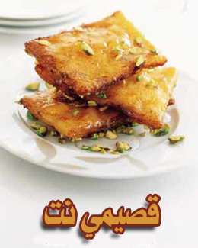
المقادير :
- 6 رقائق عجينة بقلاوة
- 2 علبة × 170غ قشطة مطبوخة
- 5 أكواب زيت للقلي
- 2/1 كوب فستق ناعم
- 2/1 كوب سكر ناعم
- 3 أكواب قطر (شيرة)
الطريقة :
- تقطع رقائق عجين البقلاوة لمربعات
- توضع في وسط كل مربع ملعقة كبيرة من القشطة المطبوخة. تطبق مربعات العجين بحيث تغلّف القشطة جيداً
- تقلى حبات الكلاج في الزيت الحار حتى يصبح لونها ذهبياً
- يزيّن الكلاج بالفستق الناعم أو السكر الناعم ويقدم القطر إلى جانبه
ملاحظة:
تباع رقائق عجينة البقلاوة في محلات السوبرماركت والحلويات
طريقة تحضير :القطر (شيرة)
مدة التحضير:10 دقائق،
الكمية:3 أكواب
- يذوّب 2/1 2 كوب من السكر في 2/1 1 كوب من الماء ويوضع على نار متوسطة من دون تحريكه
- ترفع درجة حرارة المزيج لدرجة الغليان
- بعد الغليان، تضاف ملعقة صغيرة من عصير الليمون الحامض ويترك المزيج حتى يغلي ببطء ويتكاثف
- تضاف ملعقة صغيرة من كل من ماء الورد وماء الزهر. يترك المزيج على النار لبضع دقائق ثم يترك ليبرد
طريقة تحضير :القشطة المطبوخة
مدة التحضير : 15 دقيقة
- تمزج 3 أكواب حليب سائل مع 4/1 كوب دقيق أبيض (طحين) منخل
- يوضع المزيج على نار هادئة مع التحريك المستمر
- عندما يغلي المزيج، يترك على نار هادئة لمدة 5 دقائق ثم يسكب وهو ساخن في طبق حتى يبرد
- تمزج 2 علبة × 170غ قشطة مع الخليط السابق لتصبح جاهزة للاستعمال

نصائح:

لأفضل النتائج اقلي الكلاج قبل التقديم مباشرة

